J-06 公共交通機関システムの構築
１６番 舘本 直樹
担当教員 昆野 幹夫

１．テーマ選定理由
地域の人以外でも利用しやすいシステムを作りたいと思いこのテーマを選定した。また、自分が住んでいる地域への理解を深めたいと思った。
自分で考えたシステムを実装するということに興味があった。

２．研究概要
内容：前年度に続き、バスの時刻表の検索システムを作成。利用者（地域の人以外にも）にとって使いやすいバスの時刻表の検索システムを構築する。
作成範囲：矢巾の路線（都南支線バス、北高田線）
仕様言語：XLM,HTML,CSS,JavaScript,Dom,XSLT

３．研究計画

昨年度の検索システム 今年度の検索システム

「入力検索」 → 「入力検索」

「五十音検索」 「五十音検索」

（同名の停留所を選択できる） （同名の停留所は選択できない）

「目的地検索」new!!

※料金の表示！？
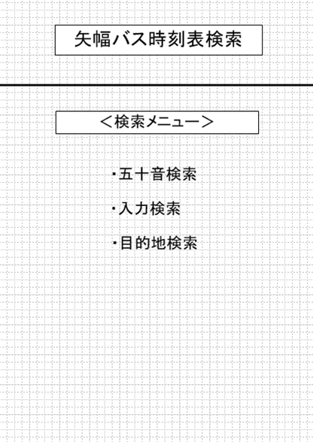
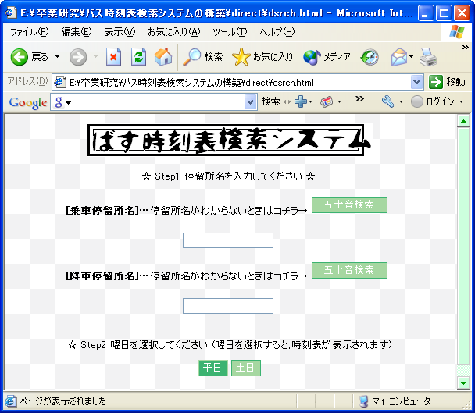

＜これまでの成果＞

・昨年度資料の分析

・時刻表作成範囲の決定

・検索画面のレイアウト

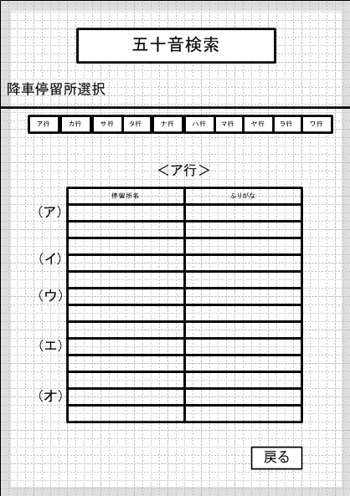
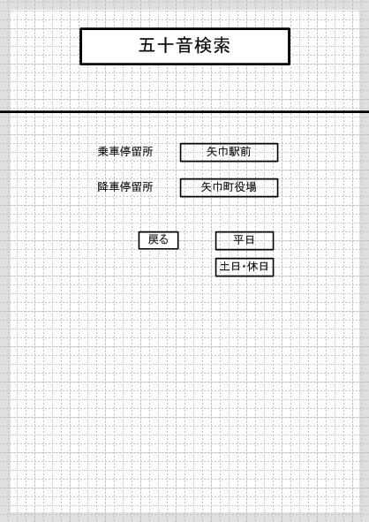
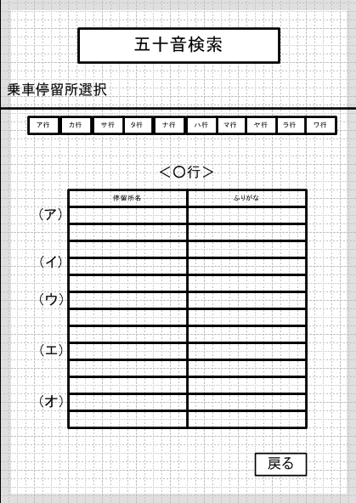

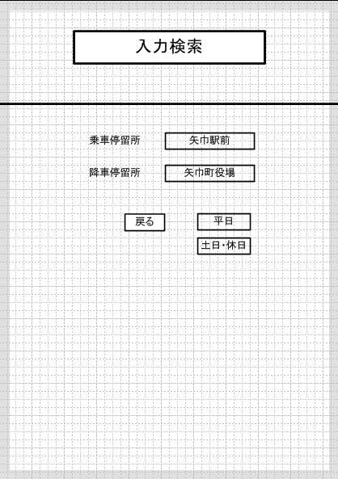
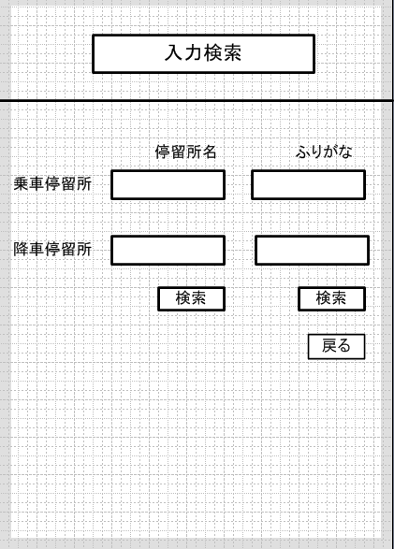

時刻表表示

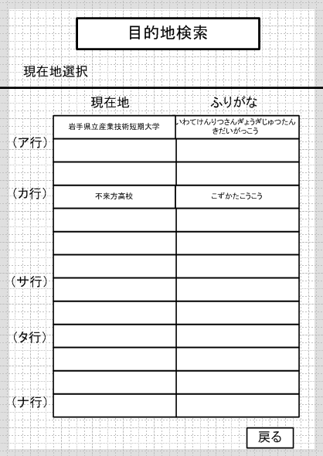
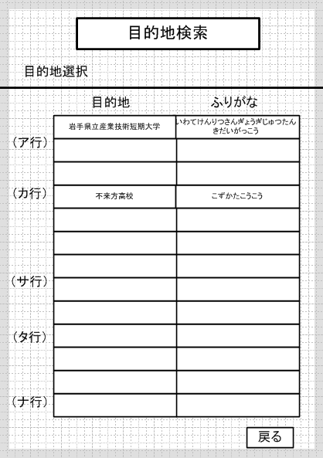
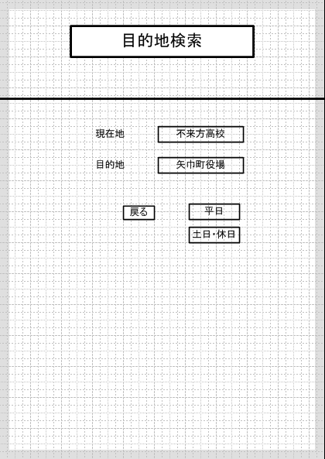

時期 |  | 研究計画
8月 | 下旬 | 検索システムのレイアウトの確定
9月 | 上旬 | システムの構築に必要な言語などの調査
 | 下旬 | 言語の学習
表１ 9月までの研究計画

４．その他
参考資料
- バス時刻表検索システムの構築（2009年度研究資料）
- バス運行情報（http://gps.iwatebus.or.jp/pc/index.html）

